盲区监控系统：

1. 360环视拼接软件：8路低延时GMSL2相机sdK采集、实时360视频（单路画面1080P）拼接，总时延控制在60ms内；（提供技术支持与源码）
2. 激光雷达数据处理软件：5路激光雷达数据采集、障碍物（人、车等）识别测距、大石块（直径>=50cm）识别、铲斗土岩距离识别、防碰撞预警；（提供技术支持与源码）
3. 毫米波数据采集处理软件：5路激光雷达数据采集、运动障碍物测距；（提供技术支持与源码）
4. 数据融合处理软件：相机数据融合，毫米波、激光雷达数据融合，在全景及各视角图像上进行障碍物标注；（提供技术支持与源码）

传感器安装位置如下：

正视图

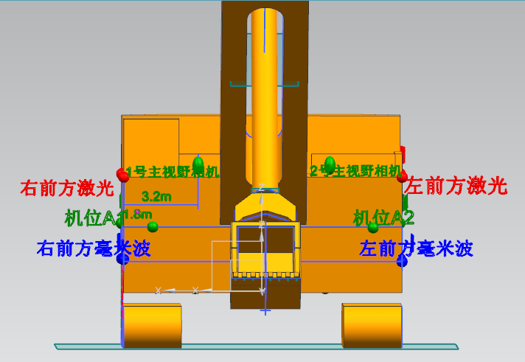

左视图

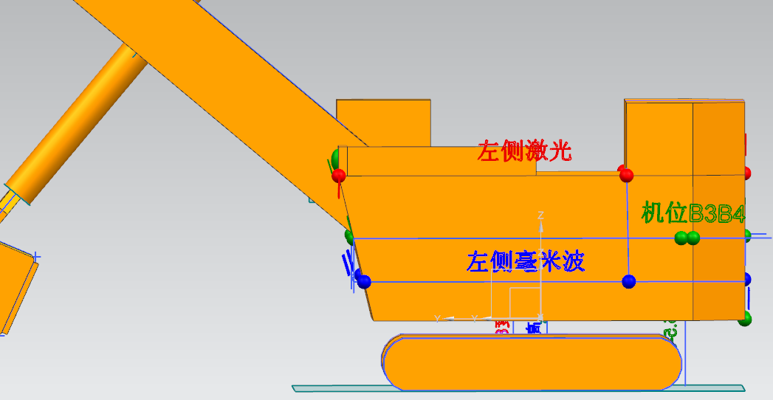

右视图

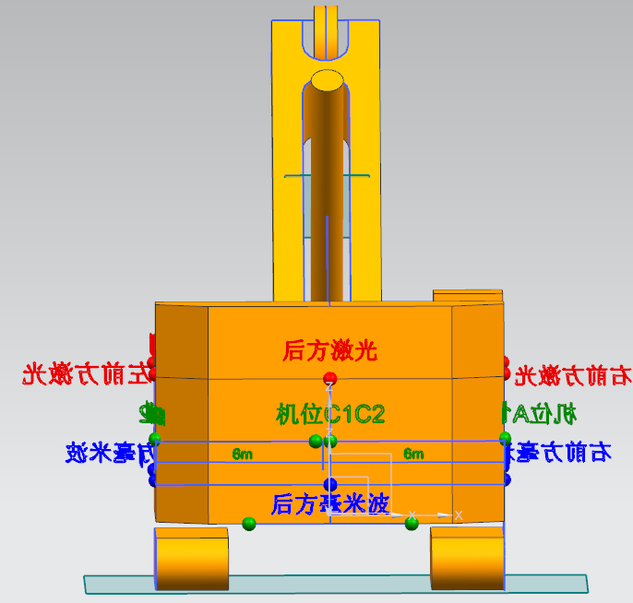

右视图

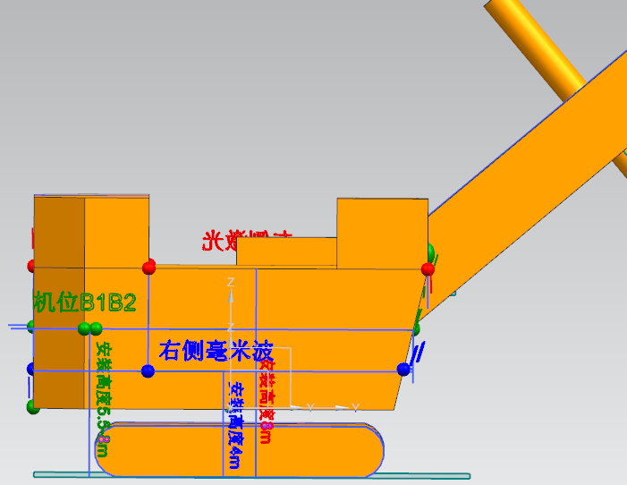

**动态称重需求：**

一、电铲概况

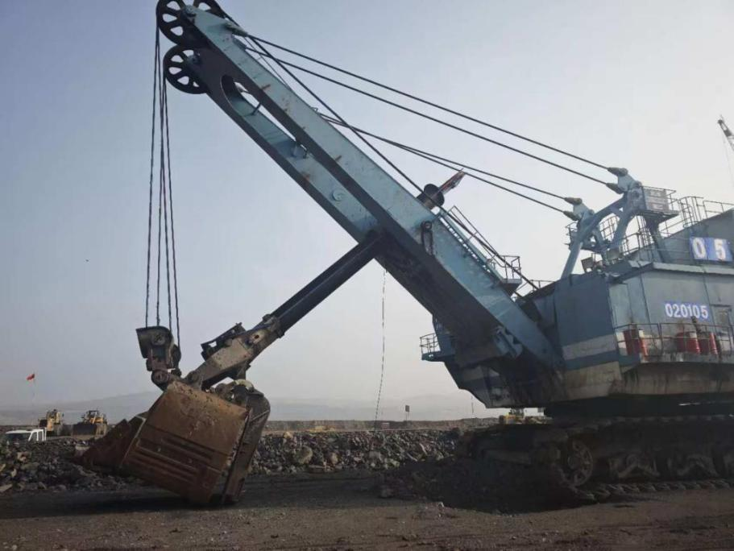

图1 电铲实图

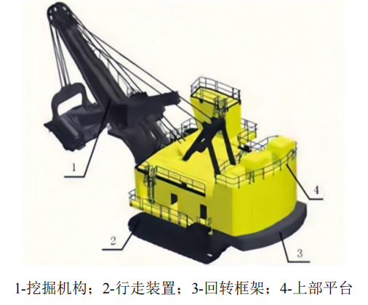

图2 电铲结构

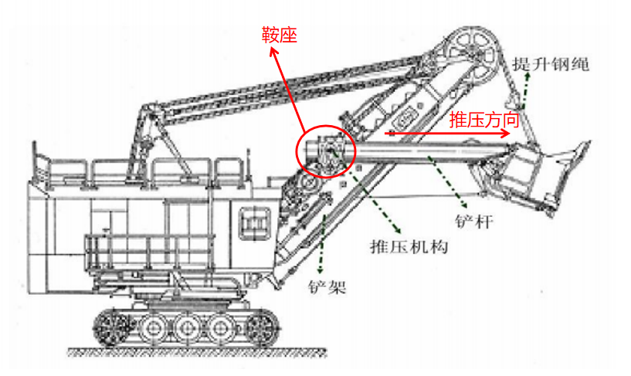

图3 电铲结构

铲架和车身之间没有相对运动，铲斗和铲杆之间也没有相对旋转。提升电机带动提升卷筒拉动钢绳，拉动铲斗和铲杆一起沿鞍座旋转，实现铲斗的提升和下放。推压电机带动推压卷筒通过推压钢缆带动推压机构运动。

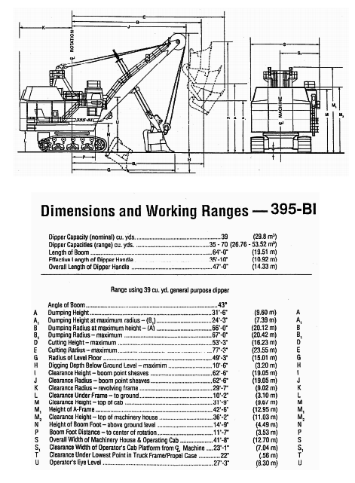

二、称重需求

在不改变电铲结构的前提下，在电铲上加装传感器，在装载时计算每一铲的装载重量。系统误差不高于10%，计算得出的重量信号应能通过CAN协议或其他标准通讯协议与甲方在电铲端安装的相关设备对接。可通过视觉方法或力学方法来实现。

**一键卸载需求：**

一键卸载系统主要包括车铲对位和一键卸载两个功能。车铲对位模块是在电铲与无人矿卡进行协同作业过程中，通过北斗定位等设备以及无人卡调平台与本系统平台之间的交互，来识别、引导无人矿卡进入指定区域，并进入一键卸载的“准备就绪”状态；一键卸载模块则是设计电铲铲臂、铲斗卸载动作的协同控制逻辑，通过在电铲上加装IMU、编码器、拉绳传感器等传感器设备实时获取铲斗位姿信息反馈，使用激光雷达等传感器感知定位矿卡厢斗卸载点位姿信息，并基于这两者规划铲臂一键卸载动作，确保电铲在与无人驾驶卡车作业时实现安全、高效、精准、无碰撞的自动卸载操作。

提供硬件设备的布置方案，完成走线及安装。

提供整个一键卸载系统的技术支持，进行整个一键卸载系统的调试工作。系统功能包括平台对接功能、状态参数上传功能、电铲空间建模与车辆位置异常判断功能、厢斗深度识别与负载均衡功能、一键卸载路径规划和控制功能、碰撞预警功能、延时处理功能、防倾翻功能、轨迹存储功能等。

功能需求

* 平台对接功能。与无人卡调平台对接，获取卡车位置、状态、故障、车辆编号、额定装载量，实时装载量、任务执行时间等信息，实现车铲对位功能，并将信息传输至平台软件。
* 状态参数上传功能。实现电铲与各类监测设备的双向通信。设备实时上报自身的工作状态、运行参数、位置、姿态信息，以及任务执行情况等信息，确保上述数据准确无误地传输至平台软件。
* 电铲空间建模与车辆位置异常判断功能。建立电铲有效工作空间，根据矿卡上报的位置信息和车辆模型检测矿卡是否停在可卸载区域。
* 厢斗深度识别与负载均衡功能。使用激光雷达来感知定位卡车厢斗区域内矿石装载深度，将深度等级转换为各区域装载率，识别出适合装载区域，并可返还装载点的位置信息。提供电铲铲斗斗底与卡车厢斗底板或厢斗内物料最高点的预估距离，图形化显示米数提供给远控驾驶舱司机，预估距离与真实距离偏差不超过0.1米。预估距离在0.5米时，提示打开斗门。
* 一键卸载路径规划和控制功能。进行电铲运动学建模，解算电铲位姿信息，设计电铲铲臂、铲斗装卸动作的协同控制逻辑，实现电铲关节位置控制，规划铲臂无碰撞卸载路径，确保物料能够准确、快速地卸载到无人矿卡上。
* 碰撞预警功能。在执行一键卸载过程中，实时判断电铲铲斗与矿卡之间的距离，当距离过近时，发出警告引起驾驶员注意。
* 延时处理功能。通过定期发送心跳包（或称心跳消息、保持活动消息）持续监测连接的稳定性和可用性。
* 防倾翻功能。当电铲的倾斜角度接近危险范围时，发出预警信号，提示驾驶员采取措施；如果电铲继续倾斜超过安全范围，系统将触发报警并自动控制电铲停机或执行保护操作，避免倾翻事故的发生。
* 轨迹存储功能。将轨迹存储与回放包括传感器数据收集与存储、路径规划数据收集，提供接口传输给轨迹回放模块。